

Call for papers
Data: 5-6 aprile 2019
Luogo: Museo delle Civiltà, p.le Marconi 14, 00144 Roma
Sala Conferenze
Organizzatori: Sonia Tucci, Massimo Massussi (Paleoes - EXTAD), Francesca Alhaique, Paolo Boccuccia (Museo delle Civiltà), Romina Laurito (Museo Nazionale Etrusco di Villa Giulia), Rosa Anna Di Lella, Claudio Cavazzuti (Istituto Centrale per la Demoetnoantropologia)
Media partner: FORMA VRBIS - Fondazione Dià Cultura
L'uso dei metalli ha necessariamente comportato l'introduzione di nuove figure legate a tutte le fasi dei processi produttivi, dal reperimento delle materie prime ai prodotti finiti, e ha quindi partecipato in maniera significativa a modificare la struttura interna delle società e i rapporti tra i vari segmenti che la costituiscono. Inoltre, si tratti di rame, ferro o oro, la distribuzione ‘diseguale’ dei giacimenti metalliferi e la pluralità di competenze e conoscenze coinvolte nella catena operativa, dal minerale all’oggetto finito, impone agli artigiani e alle loro comunità la partecipazione a un network ampio e dinamico sulle cui direttrici viaggiano anche altre materie, prodotti e idee.
A partire da casi studio su contesti archeologici, con particolare attenzione agli aspetti sperimentali ed etnoarcheologici, e da ricerche demoetnoantropologiche su contesti italiani, europei ed extraeuropei, ci proponiamo di fare emergere insieme ai relatori e al pubblico presente il contributo che l'introduzione della metallurgia e delle attività ad essa connesse hanno operato nella trasformazione della società, nelle dinamiche interne e nei rapporti tra le diverse comunità.
Nella tradizione aperta e interdisciplinare dei convegni di Archeofest® non abbiamo voluto porre limiti geografici, cronologici o disciplinari ai contributi. Verranno quindi valutate le proposte di comunicazione orale o di poster, privilegiando quelle a carattere innovativo, le nuove ricerche e gli studi inediti che affrontino le seguenti tematiche:
- Dal minerale al metallo
- Metalli, artigiani e tecniche in viaggio
- Usi, riusi e ricicli
- La bottega del fabbro/del gioielliere/dell'artigiano
- Il metallurgo/il fabbro e le altre figure coinvolte nella catena operativa all'interno della comunità
- Peso, valore, moneta
- Metallurgia e paesaggi culturali pre e post-industriali
- Il restauro, la conservazione e la valorizzazione dei manufatti in metallo

Le proposte di intervento dovranno essere inviate comprensive di titolo, autori e abstract entro il 14 gennaio 2019 all'indirizzo di posta elettronica convegnoarcheofest2019@gmail.com, specificando se si intende partecipare in forma di comunicazione orale o di poster. Le proposte verranno vagliate dal comitato organizzatore che provvederà a dare una risposta entro il 29 gennaio.

Gli atti del convegno, saranno pubblicati in un volume curato dagli organizzatori ed edito da Dìa Cultura, dopo che i contributi pervenuti saranno stati sottoposti a peer-review.

Per partecipare al convegno con relazioni o poster occorre versare, tramite il link di registrazione, una quota di partecipazione di 50 euro che comprenderà: due pranzi, i coffee-break e la wine reception alla chiusura dei lavori. Per gli studenti la quota di partecipazione è ridotta a 25 euro.
Anche gli uditori possono versare la medesima quota (con la distinzione studenti e non) per usufruire degli stessi servizi. Gli uditori che non intendano usufruire dei pranzi e della reception possono versare 10 euro mediante il link di registrazione o all'arrivo il giorno del convegno e avranno diritto ai coffee-break per entrambi i giorni del convegno.
La registrazione andrà effettuata al seguente link: www.paleoes.com/archeofest-2019 e, se pervenuta entro il 1 marzo 2019, consentirà di ottenere lo sconto di 10 euro su 50 e 5 euro su 25 (40 e 20 euro).

“L'uomo, senza l'argento ed oro, è come uccello senza piume, ché chi lo vuol prendere, sel prende, chi sel vuol mangiar, sel mangia”.

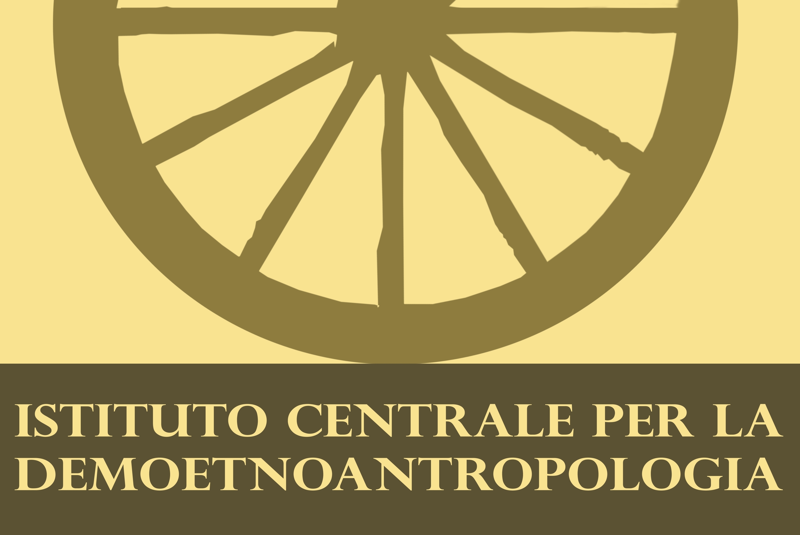
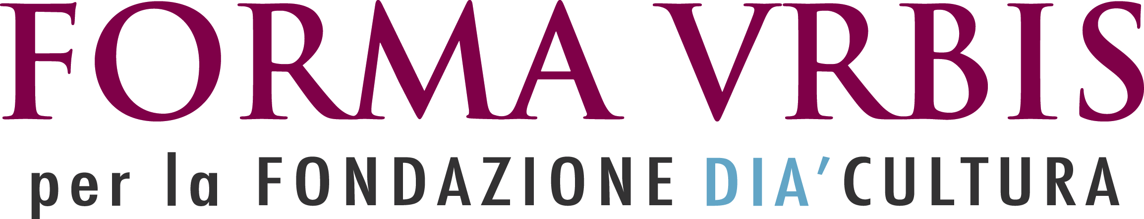
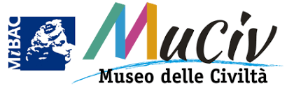

Giordano Bruno

